AppCompactActivity ada siklus hidupnya.

1. onCreate
2. onStart
3. onResume
4. Activity running
5. onPause() 🡪 muncul saat kita mengganti aplikasi yang dijalankan (app masih terlihat / jalan)
6. onStop() 🡪 muncul saat app benar – benar tertutup dan tidak terlihat lagi (app tidak terlihat tapi masih jalan atau aktif)
7. 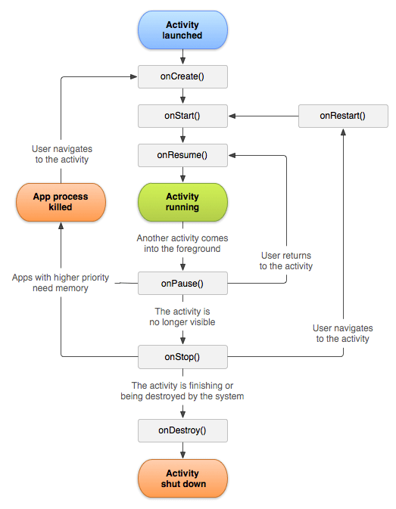onDestroy() 🡪 app sudah non aktif

Property = variable 🡪 contoh mobil propertynya merek

Method = fungsi 🡪 contoh mobil methodnya bisa apa gitu

Information hidding hanya bisa diakses dengan method tertentu

Int (Integer) = bilangan bulat (0, 1, 2, …)

Boolean = True / False

Constructure namanya sama dengan object

<https://www.javatpoint.com/android-life-cycle-of-activity>